PEDIDO DE PROVIDÊNCIAS Nº 250/2021
Conserto de tampa de boca de lobo na Rua Travessão, nº 1355, no Bairro Rondônia.
Solicita-se, após os trâmites regimentais, que seja enviada cópia da presente proposição ao Poder Executivo, para que realize as seguintes providências:
Conserto de tampa de boca de lobo na Rua Travessão, nº 1355, no Bairro Rondônia. Cabe destacar que já havíamos realizado um Protocolo na Prefeitura, nº 3607/2021.

Novo Hamburgo, 04 de fevereiro de 2021.

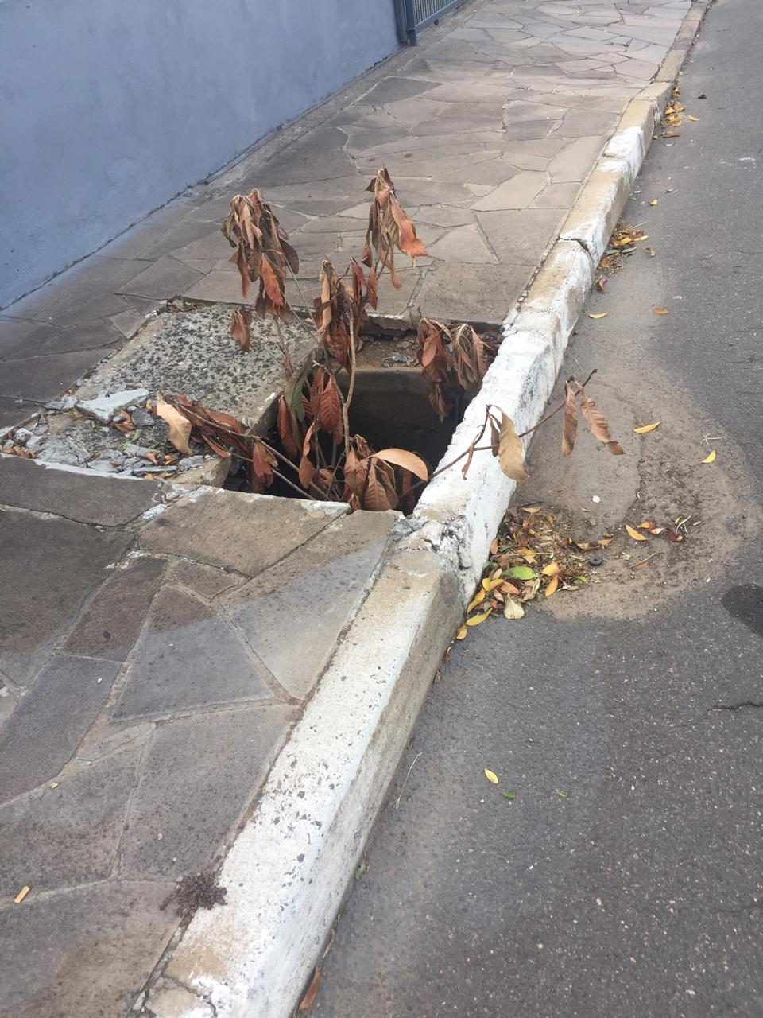
Vereador Felipe Kuhn Braun

Obs.: redação conforme o original do autor.
/SMC

